Formularz – opis punktu POI w aplikacji (POI - miejsce zaplanowane na spacerze, którego nie ma w aplikacji)
Nazwa  Maksymalnie 50 znaków. | Ceglany Dom Turystyka wiejska
Opis miejsca/obiektu  Maksymalnie 400 znaków. | Ceglany Dom znajdujący się we wsi Koruszka jest to obiekt agroturystyczny. Największą atrakcją przyciągającą turystów jest możliwość wyjścia na spacer z alpakami.
Rodzaj kategorii  Do jakiej kategorii można przypisać punkt POI np. obiekt turystyczny, obiekt przyrodniczy, restauracja, hotel, łowisko, dla aktywnych, dla rodzin z dziećmi, miejsce dostępne publicznie itp. | Obiekt turystyczny, hotel, dla rodzin z dziećmi
Współrzędne geograficzne  Można pobrać z Google Maps | 51.50743703963071, 17.2353649905994
Zdjęcie miejsca/obiektu  Zdjęcie stanowi okładkę propozycji, która wyświetla się po wejściu w punkt POI na aplikacji. Format: JPG. Min. rozmiar 1440x960. Maksymalnie 500KB.  Wklej zdjęcie poglądowe oraz link do pobrania zdjęcia w lepszej jakości. | http://dbpoleca.barycz.pl/products/view/109#scroll-to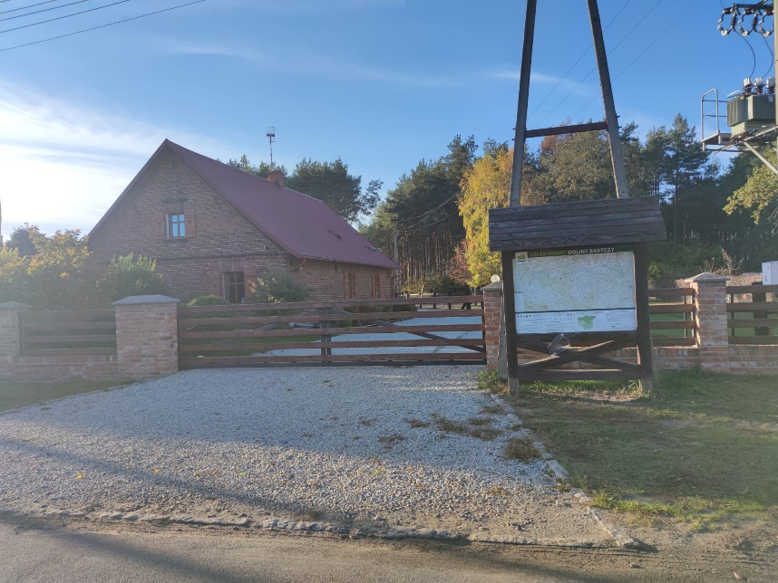
Godziny otwarcia miejsca/obiektu  Wpisz godziny lub nie dotyczy | piątek 08:00–19:00  sobota 08:00–19:00  niedziela 08:00–19:00  poniedziałek 08:00–19:00  wtorek 08:00–19:00  środa 08:00–19:00  czwartek 08:00–19:00
Udogodnienia przy miejscu/obiekcie – jeśli dotyczy  Maksymalnie 150 znaków.  Np. dostępny dla osób  z niepełnosprawnością, miejsce przyjazne dla zwierząt, WiFi, bezpłatny parking, plac zabaw. | Miejsce przyjazne dla zwierząt, bezpłatny parking, WiFi, dostępny dla osób z niepełnosprawnością
Dane adresowe
Ulica z numerem | Koruszka 13
Kod pocztowy | 56-300
Miejscowość | Kaszowo
Gmina | Milicz
Dane kontaktowe
E-mail kontaktowy | admoczulska@wp.pl
Telefon kontaktowy | 697 987 326
Strona internetowa | http://ceglanydom.pl/

